Эффективность когенерационных систем

Оценим эффективность когенерации исходя из двух показателей:
1 - абсолютной теплоэнергетической эффективности: коэффициент полезного использования топлива, КПИТ (%)
2 - процессинг топлива при комбинированном производстве энергии на ТЭЦ.

Определим коэффициент выработки электроэнергии на тепловом потреблении как отношение недовыработанной электрической энергии к вырабатываемой тепловой энергии ([мВт/Гкал] [мВтЭЭ/мВтТЭ] )
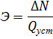
Тепловая мощность подогревателя сетевой воды, кВт
расход сетевой воды идущей на нагрев
параметры воды на входе и выходе из бойлера
Недовыработка электрической мощности
где энтальпия пара отбора,
энтальпия пара в конденсаторе
расход пара отбора
Определение расхода греющего пара:
Уравнение теплового баланса подогревателей сетевой воды:
Необходимый для подогрева сетевой воды расход пара составит:
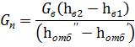

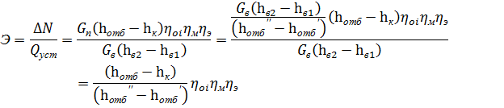
Оценим изменение КПИТ ТЭЦ при неизменном расходе топлива, но отказе от выработки тепловой энергии в пользу выработки электроэнергии для теплофикационной турбины Т-185/220-12,8-2
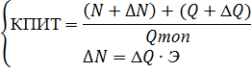
Исходные данные и результаты расчета представлены в приложении 1.
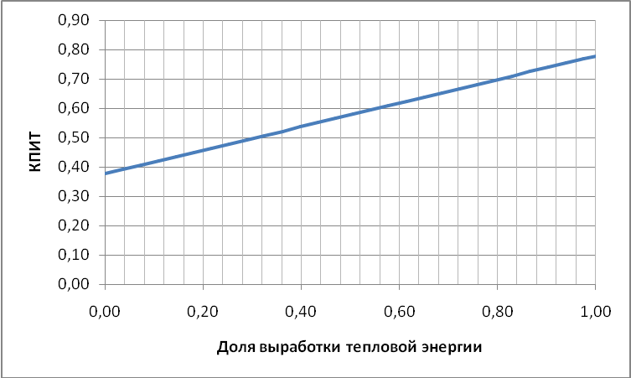
Рисунок 1 - Изменение КПИТ ТЭЦ при различной выработки тепловой энергии
Заметен значительный рост показателя с увеличением выработки тепловой энергии, но КПИТ - это показатель, характеризующий эффективность работы сложной теплоэнергетической системы, но он не учитывает различие качества тепловой и электрической энергии.
Обратимся к следующему показателю. Процессинг топлива при комбинированном производстве энергии на ТЭЦ.
Процессинг - процесс превращения стоимости исходного продукта (первичного топлива) в стоимость выходного продукта (тепловой, электрической и комбинированной энергии). Эффективность процессинга ЭПр топлива определяется по отношению операционной прибыли ОП, полученной при переработке исходного продукта для ТЭЦ, к стоимости затраченного топлива ЗТ (руб. прибыли/руб. топлива):
Результаты расчета прибыльности процессинга топлива представлены на рис. 2.
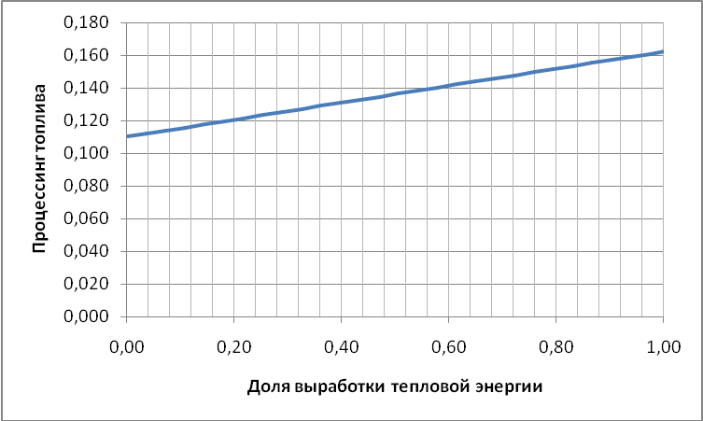
Рисунок 2 - Расчет прибыльности процессинга
Соответственно при когенерации мы достигаем прирост процессинга топлива на 47 %.

Приложение

Максимальная производительность теплофикационного отбора, Q | 277 МВт
Электрическая мощность, N | 190 МВт
Теплота сжигаемого топлива, Q тот | 600 кВт
Цена электроэнергии, Ц э | 2,5 руб/кВт ч
Стоимость тепловой энергии, Ц т | 1500 руб/ Гкал или 1,29 руб/ кВт
Стоимость топлива, Ц тот | 90,85 руб / м3  8,55 руб/ кВ
Теплота сгорания природного газа | 38,231 Мдж/м3

Q+ΔQ | N+ΔN | q | КПИТ | Процессинг топлива
0 | 226,01 | 0,00 | 0,38 | 0,110
10 | 224,71 | 0,04 | 0,39 | 0,112
20 | 223,41 | 0,07 | 0,41 | 0,114
30 | 222,11 | 0,11 | 0,42 | 0,116
40 | 220,81 | 0,14 | 0,43 | 0,118
50 | 219,51 | 0,18 | 0,45 | 0,120
60 | 218,21 | 0,22 | 0,46 | 0,121
70 | 216,91 | 0,25 | 0,48 | 0,123
80 | 215,61 | 0,29 | 0,49 | 0,125
90 | 214,31 | 0,32 | 0,51 | 0,127
100 | 213,01 | 0,36 | 0,52 | 0,129
110 | 211,71 | 0,40 | 0,54 | 0,131
120 | 210,41 | 0,43 | 0,55 | 0,133
130 | 209,11 | 0,47 | 0,57 | 0,135
140 | 207,81 | 0,51 | 0,58 | 0,136
150 | 206,51 | 0,54 | 0,59 | 0,138
160 | 205,21 | 0,58 | 0,61 | 0,140
170 | 203,91 | 0,61 | 0,62 | 0,142
180 | 202,61 | 0,65 | 0,64 | 0,144
190 | 201,31 | 0,69 | 0,65 | 0,146
200 | 200,01 | 0,72 | 0,67 | 0,148
210 | 198,71 | 0,76 | 0,68 | 0,150
220 | 197,41 | 0,79 | 0,70 | 0,152
230 | 196,11 | 0,83 | 0,71 | 0,153
240 | 194,81 | 0,87 | 0,72 | 0,155
250 | 193,51 | 0,90 | 0,74 | 0,157
260 | 192,21 | 0,94 | 0,75 | 0,159
270 | 190,91 | 0,97 | 0,77 | 0,161
277 | 190,00 | 1,00 | 0,78 | 0,162

